Уважаемые родители!
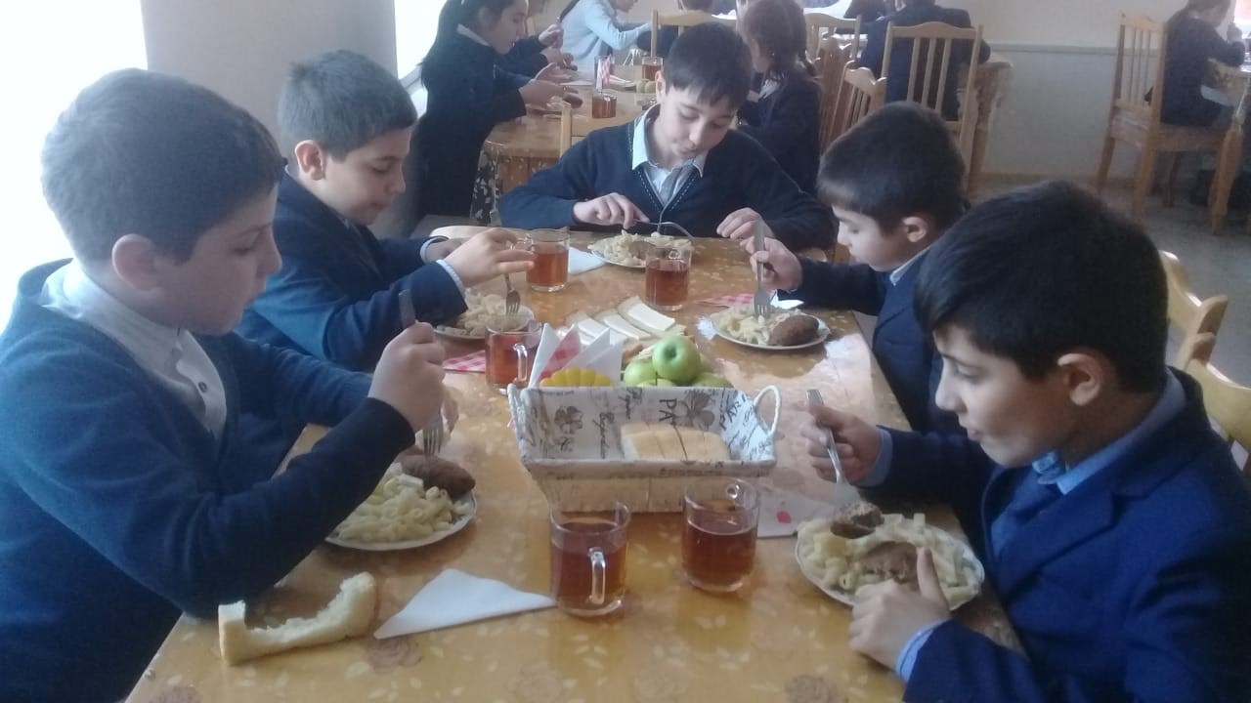

Напоминаем, что президент России Владимир Путин подписал закон о предоставлении бесплатного горячего питания учащимся начальной школы (с первого по четвертый классы).
Закон включает в себя внесенные главой государства ко второму чтению поправки в целях реализации положений его послания Федеральному собранию от 15 января 2020 года, которые позволят обеспечить бесплатным питанием детей, обучающихся в начальной школе, начиная с 1 сентября 2020 года с учетом переходного периода до 1 сентября 2023 года. Согласно закону, учащиеся младших классов должны будут обеспечиваться бесплатным горячим питанием не реже одного раза в день, а в меню должны быть и горячее блюдо, и горячий напиток.
Обслуживающая организация поставляющая
ПРОДУКТЫ В СТОЛОВУЮ МБОУ СОШ с.Дзуарикау

Наименование: ОБЩЕСТВО С ОГРАНИЧЕННОЙ ОТВЕТСТВЕННОСТЬЮ "ДАР" (ООО «Дар»)
Адрес: 362008, Республика Северная Осетия - Алания, город Владикавказ,
улица Генерала Плиева, 21.
Директор: ДАМБЕГОВА РИТА АЛЕКСАНДРОВНА
Телефон: +7 (8672) 25-75-90
e-mail: ritadambegova @mail.ru

